Planowane testy:

(Pusty buffer)
1. prodEven
2. prodOdd
3. consEven
4. consOdd
5. prodEven prodOdd
6. consEven consOdd
7. prodEven consEven
8. prodOdd consOdd
9. prodEven prodOdd consEven consOdd
10. prodEven prodOdd consEven consOdd prodEven prodOdd consEven consOdd

(Buffer z 10 pierwszymi liczbami naturalnymi)
11. prodEven
12. prodOdd
13. consEven
14. consOdd
15. prodEven prodOdd
16. consEven consOdd
17. prodEven consEven
18. prodOdd consOdd
19. prodEven prodOdd consEven consOdd
20. prodEven prodOdd consEven consOdd prodEven prodOdd consEven consOdd

1 Przestaje produkować gdy przestanie być spelniony warunek A1
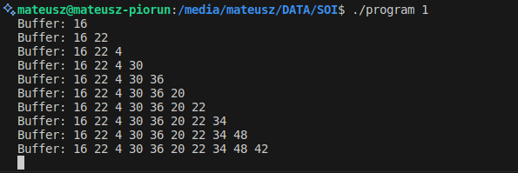
2 Pusty ponieważ warunki A2 niespełnione
3 Pusty ponieważ brak producenta
4 Pusty ponieważ brak producenta

5 Przestaje produkować gdy przestanie być spelniony warunek A1 I A2

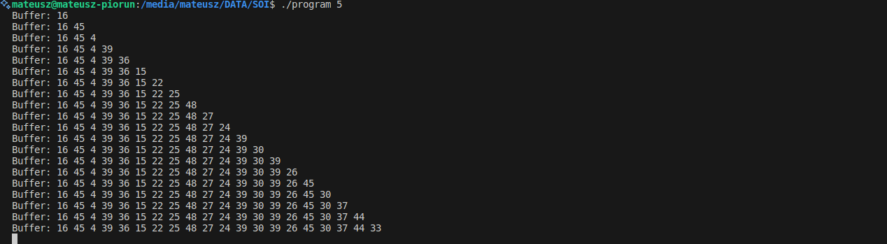
6 Pusty ponieważ warunki A2 niespełnione więc konsument nie ma co zabrać
7 Produkcja i konsumpcja działają na przemian w nieskończoność
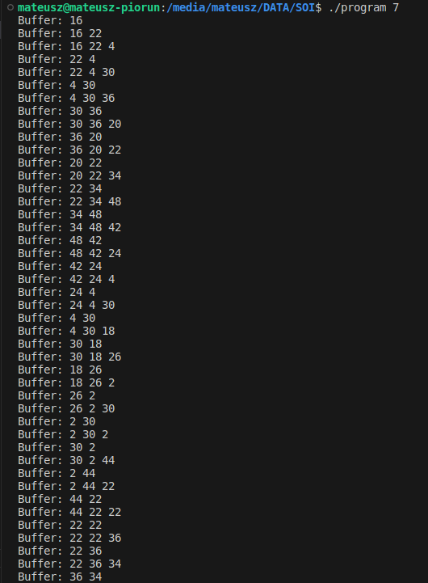

8 Pusty ponieważ warunek do A2 niespełniony
9
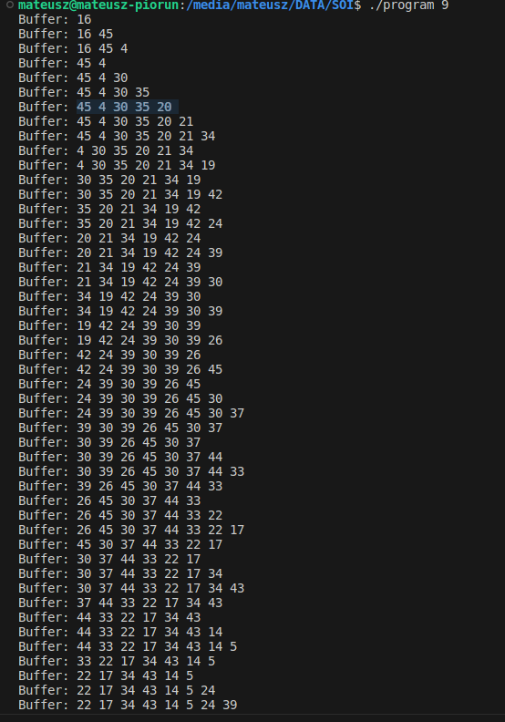

10
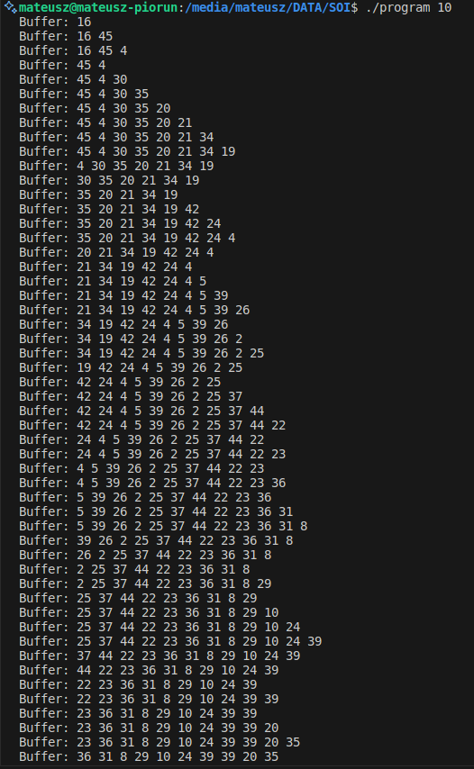

11 Przestaje produkować gdy przestanie być spelniony warunek A1
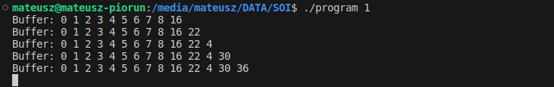
12 Dodaje “15”. Przestaje produkować gdy przestanie być spelniony warunek A2
13 Zjada “0” z początku I dalej przestaje bo pierwsza liczba jest nieparzysta
14 Pierwsze jest “0” więc konsument nieparzysty nie ma co robić.
15 Produkuje na przemian A1 I A2, dopóki ich warunki są spełnione.
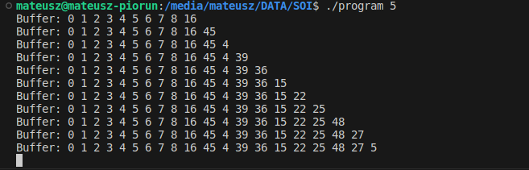
16 Zjada na przemian dopóki B2 lub B1. Przestaje gdy natrafii na nieparystą przy rozmairze buffora < 7
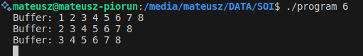

17 Konsument zjada pierwszą parzystą a nastepnie producent dodaje dopóki warunki A1 są spełnione
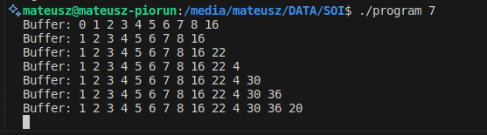

18 Konsument nie ma co zabrac. Producent dodaje “15” i dalej warunek A2 przestaje być spelniony.
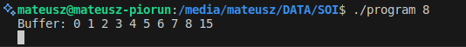

19
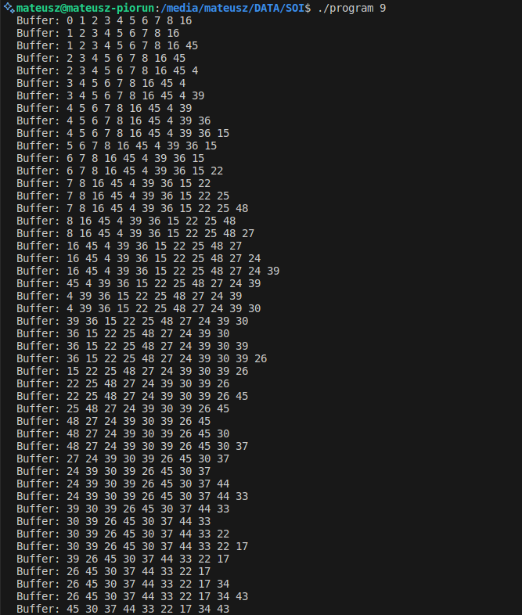

20
